|  |
| --- |
| **Colegio Señor de Mailín**  ***DIEGEP Nº 3265***  DISTRITO DE MALVINAS ARGENTINAS  San Pedro 465 (1613)  Villa de Mayo - Bs. As-  Tel/Fax: 011-4463 - 8461 |

____________________________________________________________________________________________

**PLAN DE CONTINUIDAD PEDAGÓGICA**

**DOCENTE: MARCELA ALFARO CURSO: 1°**

**ÁREA: CIENCIAS SOCIALES Y PRÁCTICAS DEL LENGUAJE**

**OBJETIVOS: COMPARAR LOS MEDIOS DE TRANSPORTE DE LA SOCIEDAD DE 1816 Y LA ACTUAL.**

**ESCUCHAR UN CUENTO, ESCRIBIR PALABRAS**

**FECHA: 8/07/2020**

**CIENCIAS SOCIALES Y PRÁCITICAS DEL LENGUAJE**

**ACTIVIDAD 1: HOLA NIÑOS Y NIÑAS DE PRIMERO ESTA SEMANA ESTAREMOS CELEBRANDO NUESTRA INDEPENDENCIA ESCUCHARÁN UN LINDO CUENTO SU NOMBRE ES EL NARANJO DE TUCUMÁN DE FABIÁN SLONGO LES DEJO EL LINK DE YOUTUBE PARA QUE LO ESCUCHEN**

[**https://www.youtube.com/watch?v=gdDvBSifeKc**](https://www.youtube.com/watch?v=gdDvBSifeKc)

**ACTIVIDAD 2: en este u otro mapa de argentina pinta la provincia de buenos aires y la provincia de tucumán.**

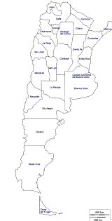

**ACTIVIDAD 3: dibuja y escribe el nombre de los medios de transporte que se usan en la actualidad si tuvieran que viajar de buenos aires a la provincia de tucumán.**

**ACTIVIDAD 4: en la época de la independencia en el año 1816 no existían los medios de transporte de ahora investiga y escribe el nombre de algunos medios de transporte de la época de la independencia.**

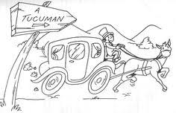

**ACTIVIDAD 5:** NIÑOS Y NIÑAS ESCUCHEN CON ATENCIÓN. (UN MIEMBRO DE LA FAMILIA LEE EL SIGUIENTE TEXTO)

En el tiempo de la independencia, las rutas eran de tierra y muy angostas; los caminos no estaban iluminados. Entre las ciudades había pocas casas, poca gente y según relataban los viajeros, muchos peligros y pocas comodidades.  
Se utilizaban varios medios de transporte: caballos, carretas, galeras…, es decir, todos eran de tracción animal. Como eran más lentos que los actuales (que son impulsados por motores), la gente solía detenerse a comer y descansar en el camino pues, en general, viajaban varios días.  
Por ejemplo los congresales, para ir desde Buenos Aires hasta Tucumán, viajaron en galera durante 30 días. El mismo trayecto, en carreta, duraba el doble de tiempo.

**ACTIVIDAD 6:** CON AYUDA COMPLETEN EL SIGUIENTE CUADRO CON LA PALABRA CORRESPONDIENTE.

|  |  |
| --- | --- |
| EN 1816 PARA VIAJAR DE BUENOS AIRES A TUCUMÁN LOS TRANSPORTES ERAN IMPULSADOS POR:  _ _ _ _ _ _ _ _ | EN 2020 PARA VIAJAR DE BUENOS AIRES A TUCUMÁN LOS TRANSPORTES SON IMPULSADOS POR:  _ _ _ _ _ _ _ |

familias les dejamos la invitación para el acto del día de la independencia

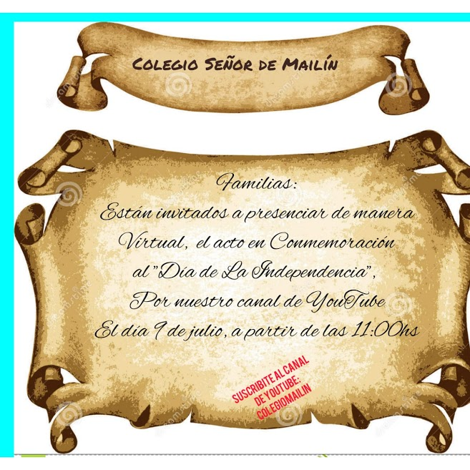

familias recordar enviar las actividades y consultar dudas a través de la plataforma **classroom** o al correo **marcela@colegiomailin.edu.ar**